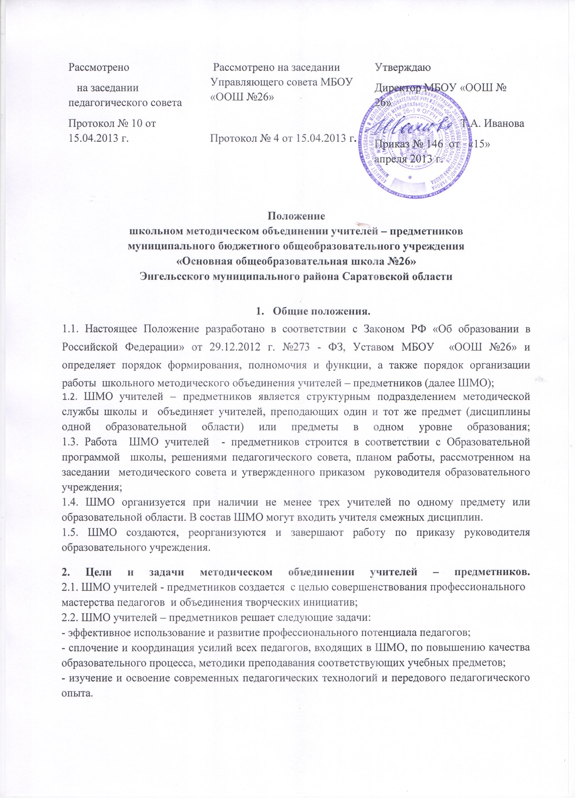

3. Основные направления деятельности ШМО
3.1.Организация повышения квалификации учителей;
3.2.Изучение нормативной и методической документации по вопросам образования;
3.3.Участие в выборе предметов компонента образовательного учреждения;
3.4.Согласование содержания Рабочих программ педагогов соответствии с государственными образовательными стандартами;
3.5.Совершенствование методики проведения различных видов занятий и их учебно - методического и материально-технического обеспечения;
3.6.Проведение опытно – экспериментальной деятельности;
3.7. Составление аттестационного материала для проведения промежуточной и итоговой аттестации в переводных классах;
3.8. Анализ состояния преподавания предметов на основании внутреннего мониторинга качества образовательного процесса;
3.9. Взаимопосещение уроков, организация открытых уроков с целью обмена опытом, оказание взаимопомощи;
3.10.Ознакомление с методическими разработками по предмету, анализ методов преподавания предмета;
3.11.Отчеты педагогов о работе над методическими темами;
3.12.Организация и проведение предметных недель (декад), школьного этапа
Всероссийской предметной олимпиады школьников по общеобразовательным предметам, интеллектуальных конкурсов, школьной научно – практической конференции «Мир вокруг нас»;
3.13.Рассмотрение вопросов организации, руководства и контроля исследовательской работы учащихся;
3.14.Укрепление материальной базы кабинетов.

4.Функции руководителя ШМО
4.1.Руководитель ШМО учителей – предметников назначается и освобождается от выполнения обязанностей приказом руководителя образовательного учреждения;
4.2. Руководитель ШМО имеет право:
- контролировать своевременность составление Рабочих программ педагогов, календарно – тематических планов;
- контролировать своевременность прохождения педагогами курсовой подготовки и аттестации;
- осуществлять внутренний мониторинг качества образовательного процесса по направлениям, которые делегированы ШМО;
- выдвигать предложения по улучшению учебно – воспитательного процесса;
- ставить вопрос о поощрении педагогов, входящих в ШМО, за активное участие в работе ШМО.
4.3.Руководитель ШМО обязан:
- организовывать и систематически проводить заседания ШМО;
- составлять план работы ШМО, контролировать его выполнение;
- обобщать опыт работы, отчитываться о проделанной работе на заседании методического совета или педагогического совета;
- организовывать оказание методической помощи молодым специалистам;
- анализировать уровень обученности обучающихся в соответствии с требованиями государственных образовательных стандартов;
- организовывать проведение творческих отчетов, открытых уроков, методических дней, предметных недель (декад), организовывать участие педагогов, входящих в ШМО, в работе педагогических советов, методических семинарах в школе и работе РМО;
5. Права и обязанности учителей – предметников, входящих в ШМО
5.1. Учителя – предметники, входящие в состав предметного ШМО, имеют право:
- вносить предложения по распределению учебной нагрузки по предмету при тарификации;
- вносить предложение по организации углубленного изучения предметов в отдельных классах;
- рекомендовать от методического объединения кандидатуры педагогов для поощрения и награждения по результатам педагогической деятельности, для участия педагогов в профессиональных конкурсах;
5.2. Каждый учитель – предметник, входящий в состав ШМО обязан:
- участвовать в заседаниях ШМО;
- знать и руководствоваться нормативно – правовыми документами, регулирующими деятельность образовательного учреждения;
- повышать свой профессиональный уровень через курсовую подготовку, прохождение аттестации, активное участие в методической работе в школе, участие в работе РМО учителей – предметников в соответствующей образовательной области.

6. Документация.
6.1.Делопроизводство ШМО представлено следующими документами:
- приказ руководителя образовательного учреждения об организации работы ШМО;
- приказ руководителя образовательного учреждения о назначении руководителя ШМО;
- Положение о школьном методическом объединении учителей – предметников;
- анализ работы ШМО за предыдущий учебный год, тема методической работы, ее цель, приоритетные направления и задачи, стоящие перед ШМО на новый учебный год;
- план работы ШМО в табличном варианте со следующей структурой:
- номер по порядку
- содержание работы
- ответственные
- сроки
- банк данных об учителях: количественный и качественный состав (возраст, образование, специальность по диплому, преподаваемый предмет, общий и педагогический стаж, квалификационная категория, награды, звания, домашний адрес и телефон;
- сведения об учебно – методическом обеспечении преподавания предметов;
- сведения о методических темах, над которыми работают педагоги;
- план проведения методической недели (если ШМО проводит самостоятельно);
- результаты мониторинга качества образовательного процесса (информационные и аналитические справки, диагностика);
- результаты проведения школьного этапа Всероссийской предметной олимпиады школьников по общеобразовательным предметам;
- результаты участия обучающихся школы в муниципальном и более высоких этапах Всероссийской предметной олимпиады школьников по общеобразовательным предметам;
- протоколы заседаний ШМО.

